***Муниципальное казенное общеобразовательное учреждение №8 Г.Буйнакск***

***Открытый урок***

***по информатике в 5 классе на тему***

***«Координатная плоскость»***

***Составила :***

***Учитель информатики Даудова Ума Эльбрусовна***

**УУД на этапах**

**Личностные УУД:**

– формирование навыков самоорганизации;

– формирование навыков письма урока;

– развитие грамотной речи;

– умение применять знания на практике;

– развитие логического мышления и пространственного воображения;

– действия, контроль и оценка процесса и результатов деятельности.

**Познавательные УУД:**

– поиск и выделение необходимой информации;

– актуализация сведений из личного опыта;

– формирования навыков определения координат тела в пространстве;

– формирование понятий «Координатная плоскость», «координатная ось», «метод координат».

**Коммуникативные УУД:**

– формирование умения общения со сверстниками, уважительного отношения к одноклассникам;

– умение сдерживать эмоции;

– умение работать в парах;

– развитие диалогической речи.

**Регулятивные УУД:**

– самостоятельное выделение и формулирование познавательной цели;

– структурирование знаний.

**Необходимое оборудование и материалы:** Мультимедийный кабинет: 10 ноутбуков, интерактивная доска Smartboard, локальная сеть, принтер, проектор, подключение всех ПК к Internet.

ПО (программное обеспечение) для ПК: интерактивная презентация «Театр», презентация «Угадай зверька. Мышка», презентация «Сокровища Флинта», программа Paint.

Передача готовых знаний о мире – далеко не главная задача в воспитании ребёнка. Гораздо важнее научить его самостоятельному исследованию жизни. Поэтому в школе всё больше внимание должно уделяться развитию творческого мышления. Занятия в школе должны стать креативными.

«Воображение важнее знания» – А. Эйнштейн. Эти слова относятся не к «природному» воображению, а к управляемому воображению мыслителя.

Генрих Саулович Альтшуллер, автор разработанной в нашей стране ТРИЗ И РТВ, утверждает, что творческое воображение возможно и нужно развивать, особенно у детей. Дети всё равно сочиняют и выдумывают, так почему бы их не научить, как это делать?

Необходимость развитие творческого мышления школьников отражена в Федеральном государственном образовательном стандарте [2].

Что же такое креативный урок? Креативный урок – это урок особого типа. Это урок, на котором ученики не просто считают, пишут, читают, слушают учителя, а исследуют, изобретают, сочиняют, выдвигают и доказывают гипотезы, то есть самостоятельно создают новый для себя образовательный продукт. Участвуя в таком уроке, ученики развивают свои способности, реализуют свой творческий потенциал.

Структура креативного урока по схеме целостной системы многоуровневого непрерывного креативного образования НФТМ-ТРИЗ М. М. Зиновкиной отличается от традиционного урока и включает в себя блоки, реализующие цели занятия, адекватные целям креативного образования в целом [3].

**Блоки занятия:**

1. Мотивация.
2. Содержательная часть.
3. Психологическая разгрузка или интеллектуальная разминка.
4. Головоломка.

Перерыв.

1. Интеллектуальная разминка.
2. Содержательная часть.
3. Резюме.

**Структура занятия**

**Блок 1. «Мотивация».**

Её следует рассматривать как систему потребностей, мотивов и целей, которые отражают побуждения к учению, позволяют активно стремиться к пониманию общих знаний, к овладению учебно-познавательными умениями [4].

**Педагог:**Сегодня мы отправимся в кинотеатр. На столе у каждого из вас лежит билет. Посмотрите, что там указано?

Ответы: Название мультфильма

Дата и время начала сеанса

Ряд и место каждого посетителя.

**Педагог:**А как мы узнаем, где нам нужно сесть?

**Ответы:**Написано на билете – номер ряда и номер кресла.

**Педагог:**Хорошо, откуда мы знаем, где в театре номер ряда, а где номер кресла?

**Ответ:**На первом месте каждого ряда пишется его номер**.**

**Педагог.**Верно. Теперь без помощи взрослых мы сможем сориентироваться в театре?

**Ответ:**Да

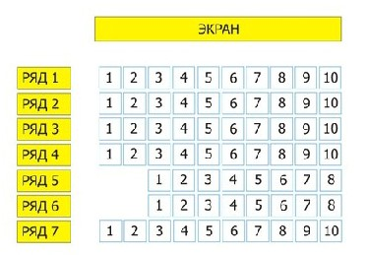 *Рис. 1*

**Педагог:**Давайте, попробуем.На интерактивной доске изображена схема посадочных мест, каждый из вас подходит и отмечает своё место.

**Педагог:** Молодцы.

**Блок 2. «Содержательная часть»**– содержание программной части учебного курса, обеспечивающее формирование системного учения и развитие творческих способностей учащихся [4].

**Педагог:**Тема нашего урока «Координатная плоскость»

Плоскость – это поверхность, имеющая только два измерения, находящаяся между двух точек (координат).

Перед вами прямоугольная система координат. Как вы видите, здесь 4 четверти (4 части), подробно рассматривать их вы будете в 6 классе. Мы же с вами возьмём только 1-ю четверть и её положительные значения.

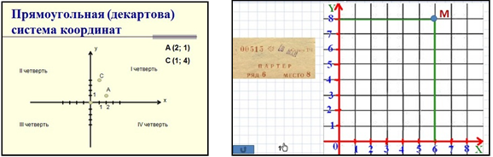

|  |  |
| --- | --- |
| *Рис. 2.* | *Рис. 3.* |

Если хорошо подумать, то в жизни очень часто встречается понятие «координатное значение». Как вы думаете, где?

Давайте, подумаем вместе. Я начну первая – шахматная доска. Она имеет два обозначения – снизу-вверх – английские буквы, слева-направо – цифры. На пересечениях буквы и цифры – ставятся фигуры. И двигая их игроки проговаривают «е2 – е4, с3 – с7». Теперь ваши варианты.

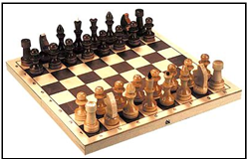*Рис. 4.*

**Ответы**: Номера домов и названия улиц.

Почтовые ящики в домах или на почте.

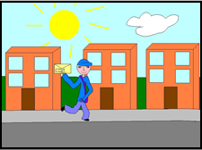*Рис. 5.*

В игре «Морской бой»

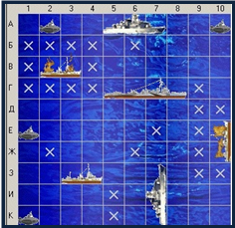

*Рис. 6.*

Ячейки в коробках для конфет, детская мозаика, клетки в тетрадях, таблица умножения и т. д.

**Педагог**: Верно. А ещё учёные-астрономы определяют местоположение звёзд и космических объектов в космосе.

[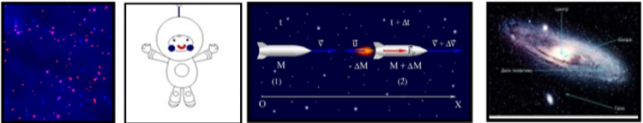](https://open-lesson.net/uploads/files/2015-08/6.6.66.6.png)*Рис. 7.                         Рис. 8.                                   Рис. 9.                                               Рис. 10.*

Географы, путешественники, штурманы, лоцманы определяют местоположение какого-либо объекта. Видите, используется та же система обозначений, но называются они другими словами: длина, долгота, ширина.

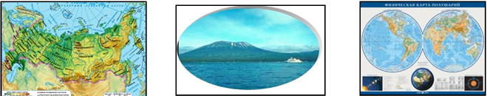*Рис. 11.                                                     Рис. 12.                                                    Рис. 13.*

Слово «координата» очень часто используется в обиходе, иногда вы можете услышать от взрослых фразу – «оставьте свои координаты», т. е. оставьте свои данные.

На плоскости есть две координаты Х и У. Их точка пересечения и есть необходимая величина. Давайте, посмотрим, как это происходит.

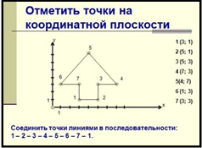*Рис. 14.*

Прямоугольная система координат названа в честь французского математика Рене Декарта прямоугольной декартовой системой координат.

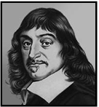

*Рис. 15. Рене Декарт (1596–1650 гг.)*

Рене Декарт родился в 31 марта 1596 года в маленьком городке Лаэ провинции Турень, в не очень знатной, но зажиточной дворянской семье.

Существует легенда: Однажды Рене Декарт весь день пролежал в кровати, думая о чем-то, а муха жужжала вокруг и не давала ему сосредоточиться. Он стал размышлять, как бы описать положение мухи в любой момент времени математически, чтобы иметь возможность прихлопнуть её без промаха. И ... придумал декартовы координаты, одно из величайших изобретений в истории человечества. Предложенная им система координат получила его имя – Декартова система координат, с которой мы работаем и сегодня.

Теперь давайте немного поработаем, нарисуйте в тетрадях координатную плоскость размером 15х15 клеток. На доске выведены задания. Разделимся: 1 вариант – 1 задание, 2 вариант – 2 задание. После того, как выполните рисунки поменяйтесь тетрадями с соседом. Он должен будет проверить правильность вашего выполнения и поставить свою оценку. Начали (положительные оценки можно выставить в журнал).

|  |  |
| --- | --- |
| Рис 1  Соединить  1 точка (2;5)  2 точка (12;5)  3 точка (10;3)  4 точка (4; 3)  5 точка (2; 5)  Соединить  6 точка (7; 5)  7 точка (7; 12)  8 точка (4;10)  9 точка (4;7)  10 точка (7;5) | Рис 3  Соединить  1 точка (6;2)  2 точка (9;5)  3 точка (9;6)  4 точка (8; 7)  5 точка (7;7)  6 точка (6;6)  7 точка (5;7)  8 точка (4;7)  9 точка (3;6)  10 точка (3;5)  11 точка (6;2) |

Проверим

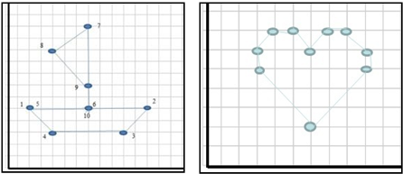

*Рис. 16.                                                           Рис. 17.*

**Блок 3. «Психологическая разгрузка»** – представляет собой систему заданий психологической разгрузки. Психологическая разгрузка реализуется через упражнения по гармонизации развития полушарий головного мозга, через аутотренинг, через систему спортивно-эмоциональных игр, театрализацию и др. [4].

**Педагог**: После трудной работы немного отдохнём.

Аккуратно потянулись

И к соседу повернулись.

Посмотрели в потолок...

Посмотрели в уголок...

Вот, готовы мы опять

Здесь урок наш продолжать.

*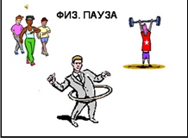  
Рис. 18.*

«Зеркальное рисование». Начните рисовать одновременно обеими руками зеркально-симметричные рисунки, буквы. При выполнении этого упражнения почувствуйте, как расслабляются глаза и руки. (Когда деятельность обоих полушарий синхронизируется, заметно увеличится эффективность работы всего мозга.)

**Блок 4. «Головоломка»** – представляет собой систему усложняющихся головоломок, воплощённых в реальные объекты, в конструкции которых реализована оригинальная, остроумная идея [4].

**Работа за компьютером**

**Задание № 1**. В задании необходимо найти какое-то животное, которое не даёт покоя старому псу Барбосику.

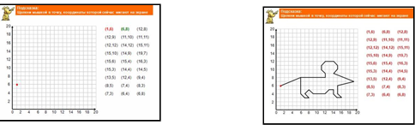

*Рис. 19.                                                      Рис. 20.*

Или **задание № 2** (можно группами 2–3 человека): На острове сокровищ была пещера, в которой капитан Флинт спрятал свои сокровища. Вход в пещеру был тщательно замаскирован, и найти её мог только старый пират Бен Ган.

Перед смертью Бен Ган решил оставить для потомков шифрованное письмо – описание пути, ведущего к кладу, и место, где он спрятан. Поскольку старый пират получил в юности неплохое образование, он решил для своих целей воспользоваться методом координат.

Он взял карту острова, нарисовал на ней оси х и у, выбрал единичный отрезок. В общем, сделал всё, как положено. В качестве главных ориентиров он указал координаты четырёх дубов. Первый дуб: (3; 5), второй дуб: (4; 6), третий дуб: (4; 3), четвёртый дуб: (2; 2). Клад находится в точке пересечения прямых, соединяющих первый дуб с третьим дубом и второй дуб с четвёртым дубом.

Обозначьте точки, соответствующие координатам дубов, и определите координаты пещеры с сокровищами.

Начните заполнять карту острова Сокровищ. Нанесите на карту различные объекты (дом, болото, гору, озеро, пальмовую рощу и т. д.). Опишите их положение с помощью координат.

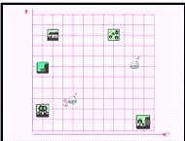

*Рис. 21*

**Блок 5.**

**Интеллектуальная разминка** – представляет систему усложняющихся заданий, направленных на развитие мотивации, дивергентного и логического мышления и творческих способностей учащихся [4].

**Педагог**: Задание на доске – решите ребусы и дорисуйте зверя, укажите недостающие координаты.

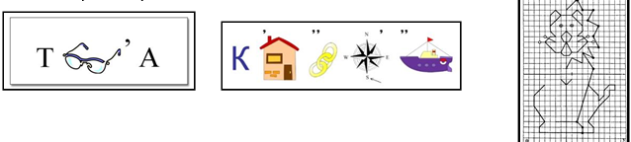

*Рис. 22.                                      Рис. 23.                                                               Рис. 24*.

**Блок 6.**

**Резюме** – обеспечивает обратную связь с учащимися на уроке и предусматривает качественную и эмоциональную оценку учащимся самого урока [4].

(Подведение итогов, выставление оценок)

**Педагог**: И напоследок, в координатной системе укажите мне, как вам понравился урок.

